**在地形上批量刷目标对象**

1. 快捷键：ctrl+shift+z;
2. 面板说明：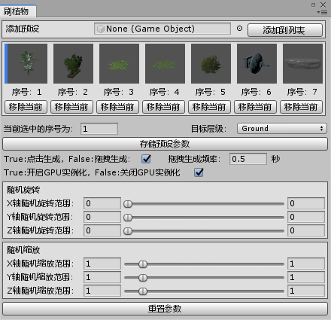
   1. 点击小圆点选择目标预设（建议选择Asset中的资源）；
   2. 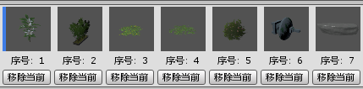选择/移除目标预设，选择目标后，会在此处显示目标序号；
   3. 目标层级，选择和地形一样的层级；
   4. 保存预设及设置的参数。如果在a步骤选择了场景资源，则改资源会无法保存；
   5. 生成设置
   6. 是否开启材质的GPU Instancing功能，需要材质本身支持GPU Instancing；
   7. 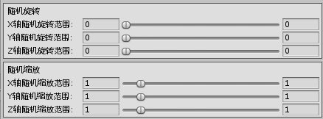可以设置目标对象随机旋转及缩放的范围
3. 使用说明：
   1. 打开上述“刷植物”面板；
   2. 在目标地形对象上挂载脚本：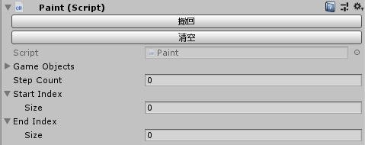
   3. 保证“刷植物”窗口打开，并且目标地形在Inspector中显示（目标地形可上锁）的情况下，可以在地形上刷植物。
   4. “撤回”按钮可以撤销上一步操作，清空则会清空当前地形所刷的所有植物。